PRAKTIKUM PEMROGRAMAN PERANGKAT BERGERAK LANJUT
MODUL 6



Muhammad Raka Putra Lazuardy – 707012400049

PROGRAM STUDI S1 TERAPAN SISTEM INFORMASI KOTA CERDAS FAKULTAS ILMU TERAPAN UNIVERSITAS
TELKOM BANDUNG 2025

- Tujuan Praktikum
Praktikum ini bertujuan untuk mengembangkan aplikasi Nusantara Cerdas Mobile dengan menerapkan manajemen state agar interaksi pengguna dapat ditampilkan secara dinamis dan terorganisasi. Melalui praktikum ini, aplikasi yang sebelumnya hanya menampilkan data statis dikembangkan agar mampu menyimpan daftar layanan favorit, mengelola pengajuan layanan, serta menampilkan jumlah pengajuan secara langsung pada navigasi.
Selain itu, praktikum ini bertujuan untuk memahami penerapan Cubit sebagai salah satu metode pengelolaan state dalam Flutter, serta memahami penggunaan setState() untuk mengelola perubahan state lokal pada suatu halaman. Praktikum ini juga bertujuan untuk menerapkan ThemeCubit agar aplikasi dapat menggunakan mode terang dan gelap secara konsisten, sekaligus mempertahankan sistem navigasi adaptif yang telah dikembangkan pada Modul II.
3. ALAT DAN BAHAN
3.1 Perangkat Keras
Perangkat keras yang digunakan dalam pengerjaan praktikum ini adalah:
- Laptop ASUS TUF Gaming F15 FX506LI.
- Prosesor Intel Core i7-10870H.
- RAM 8 GB.
- GPU NVIDIA GeForce GTX 1650 Ti 4 GB.
- Layar dengan resolusi Full HD (1920 × 1080) dan refresh rate 144 Hz.
- Koneksi internet untuk mengunduh dependensi dan menjalankan proses pengembangan aplikasi.
3.2 Perangkat Lunak
Perangkat lunak yang digunakan dalam pengerjaan praktikum ini meliputi:
- Sistem Operasi: Windows 11 Home Single Language.
- Flutter SDK: [Isi sesuai hasil perintah flutter --version].
- Dart SDK: [Isi sesuai hasil perintah flutter --version].
- Visual Studio Code: Sebagai code editor untuk menulis dan mengelola kode program Flutter.
- Android Studio: Digunakan sebagai perangkat pendukung pengembangan Flutter dan pengelolaan Android SDK.
- Google Chrome atau Microsoft Edge: Digunakan untuk menjalankan dan menguji aplikasi melalui Flutter Web.
- Git: Digunakan untuk mengelola perubahan kode program dan mendukung penyimpanan proyek pada repositori.
3.3 Paket dan Dependensi
Paket utama yang digunakan dalam praktikum ini adalah:
- flutter_bloc: Digunakan untuk menerapkan manajemen state menggunakan pendekatan Cubit.
- flutter/material.dart: Digunakan untuk membangun antarmuka aplikasi menggunakan komponen Material Design.
4. LANGKAH-LANGKAH PRAKTIKUM
4.1 Membuat dan Menyiapkan Proyek
Tahap pertama adalah menyiapkan proyek Flutter dengan nama nusantara_cerdas_nav_707012400049. Proyek ini merupakan pengembangan dari aplikasi Nusantara Cerdas Mobile yang telah dibuat pada Modul II. Apabila proyek sebelumnya belum tersedia, kerangka navigasi dasar dibuat kembali sebelum menambahkan fitur manajemen state.
Pembuatan proyek dilakukan melalui terminal dengan perintah berikut:
flutter create nusantara_cerdas_nav_707012400049
cd nusantara_cerdas_nav_707012400049
flutter pub add flutter_bloc
Paket flutter_bloc ditambahkan karena praktikum ini menggunakan Cubit sebagai pendekatan utama untuk mengelola perubahan data pada aplikasi.
Setelah proyek dibuat, struktur folder disusun agar kode program lebih terorganisasi. Folder utama yang digunakan antara lain models, data, cubit, pages, navigation, theme, dan widgets.
4.2 Membuat Model dan Data Layanan
Tahap berikutnya adalah membuat model Layanan yang digunakan untuk merepresentasikan informasi setiap layanan publik. Model ini memiliki beberapa atribut, yaitu ID, nama layanan, kategori, dinas terkait, jam pelayanan, dan keterangan.
Contoh kode pada lib/models/layanan.dart:
class Layanan {
final String id;
final String nama;
final String kategori;
final String dinas;
final String jam;
final String keterangan;

const Layanan({
required this.id,
required this.nama,
required this.kategori,
required this.dinas,
required this.jam,
required this.keterangan,
});
}
Model tersebut kemudian digunakan pada data_layanan.dart untuk menyediakan kumpulan data layanan yang ditampilkan dalam aplikasi. Data layanan dibagi menjadi tiga kategori, yaitu Perizinan, Kesehatan, dan Transportasi.
Pemisahan model dan data bertujuan agar informasi layanan dapat digunakan kembali oleh beberapa halaman tanpa perlu menuliskan data yang sama secara berulang.
4.3 Membuat FavoritCubit
Tahap selanjutnya adalah menerapkan manajemen state untuk fitur layanan favorit. Fitur ini memungkinkan pengguna menandai layanan tertentu menggunakan ikon bintang pada halaman Layanan. Layanan yang telah ditandai kemudian dapat ditemukan kembali melalui bagian Layanan Favorit pada halaman Warga.
Cubit yang digunakan bernama FavoritCubit dan memiliki state berupa Set<String> untuk menyimpan kumpulan nama layanan yang telah ditandai sebagai favorit.
Contoh kode pada lib/cubit/favorit_cubit.dart:
import 'package:flutter_bloc/flutter_bloc.dart';

class FavoritCubit extends Cubit<Set<String>> {
FavoritCubit() : super({});

void tandai(String namaLayanan) {
emit({...state, namaLayanan});
}

void batalTandai(String namaLayanan) {
emit({...state}..remove(namaLayanan));
}

bool isFavorit(String namaLayanan) {
return state.contains(namaLayanan);
}

void toggleFavorit(String namaLayanan) {
if (isFavorit(namaLayanan)) {
batalTandai(namaLayanan);
} else {
tandai(namaLayanan);
}
}
}
Method tandai() digunakan untuk menambahkan layanan ke daftar favorit, sedangkan batalTandai() digunakan untuk menghapus layanan dari daftar tersebut. Method toggleFavorit() mempermudah proses perubahan status favorit berdasarkan kondisi sebelumnya.
Perubahan state kemudian ditampilkan menggunakan BlocBuilder sehingga ikon bintang dan daftar favorit dapat diperbarui secara otomatis ketika pengguna melakukan interaksi.
4.4 Membuat PengajuanCubit
Setelah fitur favorit selesai dibuat, tahap berikutnya adalah membuat pengelola state untuk pengajuan layanan menggunakan PengajuanCubit.
Cubit ini menyimpan daftar layanan yang sedang diajukan oleh pengguna. Dengan demikian, pengguna dapat memilih beberapa layanan dan mengumpulkannya dalam satu daftar pengajuan.
Contoh kode pada lib/cubit/pengajuan_cubit.dart:
import 'package:flutter_bloc/flutter_bloc.dart';
import '../models/layanan.dart';

class PengajuanCubit extends Cubit<List<Layanan>> {
PengajuanCubit() : super([]);

void tambahPengajuan(Layanan layanan) {
if (state.any((item) => item.id == layanan.id)) {
return;
}

emit([...state, layanan]);
}

void hapusPengajuan(String id) {
emit(
state.where((item) => item.id != id).toList(),
);
}

void kosongkanPengajuan() {
emit([]);
}

int get totalPengajuan => state.length;

bool sudahDiajukan(String id) {
return state.any((item) => item.id == id);
}
}
Method tambahPengajuan() digunakan untuk memasukkan layanan ke dalam daftar pengajuan. Method hapusPengajuan() digunakan untuk menghapus layanan tertentu, sedangkan kosongkanPengajuan() digunakan untuk mengosongkan seluruh daftar.
Properti totalPengajuan digunakan untuk mengetahui jumlah layanan yang sedang diajukan. Data ini nantinya digunakan untuk menampilkan badge pada ikon navigasi Warga.
4.5 Menerapkan setState() pada Proses Pengajuan
Pada halaman rincian layanan, tombol Ajukan Permohonan diberikan indikator loading ketika pengguna melakukan pengajuan. Status tersebut dikelola menggunakan setState() karena perubahan hanya diperlukan pada halaman rincian layanan dan tidak perlu dibagikan ke halaman lain.
Contoh penerapan pada halaman detail:
bool sedangMengirim = false;

Future<void> ajukanPermohonan() async {
setState(() {
sedangMengirim = true;
});

await Future.delayed(
const Duration(seconds: 2),
);

context
.read<PengajuanCubit>()
.tambahPengajuan(layanan);

if (!mounted) return;

Navigator.pop(context, true);
}
Ketika tombol ditekan, nilai sedangMengirim berubah menjadi true, sehingga tombol dapat menampilkan indikator proses pengiriman. Setelah simulasi proses selesai, layanan dimasukkan ke dalam PengajuanCubit dan halaman ditutup menggunakan Navigator.pop(context, true).
Penerapan ini bertujuan memberikan respons visual kepada pengguna agar tidak menekan tombol pengajuan secara berulang karena mengira aplikasi tidak merespons.
4.6 Membuat Badge Jumlah Pengajuan
Jumlah pengajuan yang telah dilakukan pengguna ditampilkan pada ikon tujuan Warga di bagian navigasi. Badge ini menggunakan BlocSelector agar hanya bagian indikator jumlah pengajuan yang diperbarui ketika data pengajuan berubah.
Contoh penerapan:
BlocSelector<PengajuanCubit, List<Layanan>, int>(
selector: (state) => state.length,
builder: (context, total) {
return Badge(
isLabelVisible: total > 0,
label: Text('$total'),
child: const Icon(Icons.people),
);
},
)
Melalui penerapan tersebut, jumlah pengajuan akan berubah secara otomatis ketika pengguna menambahkan atau menghapus layanan. Penggunaan BlocSelector juga membantu membatasi pembaruan tampilan hanya pada bagian yang membutuhkan perubahan data.
4.7 Membuat ThemeCubit untuk Mode Terang dan Gelap
Tahap berikutnya adalah menambahkan fitur perubahan tema aplikasi menggunakan ThemeCubit. Fitur ini memungkinkan pengguna berpindah antara mode terang dan mode gelap melalui tombol yang tersedia pada halaman Warga.
Contoh kode pada lib/cubit/theme_cubit.dart:
import 'package:flutter/material.dart';
import 'package:flutter_bloc/flutter_bloc.dart';

class ThemeCubit extends Cubit<ThemeMode> {
ThemeCubit() : super(ThemeMode.light);

void toggle() {
emit(
state == ThemeMode.dark
? ThemeMode.light
: ThemeMode.dark,
);
}
}
ThemeCubit menyimpan kondisi tema aplikasi dalam bentuk ThemeMode. Method toggle() digunakan untuk mengganti kondisi tema dari terang menjadi gelap maupun sebaliknya.
Selanjutnya, dibuat konfigurasi tema menggunakan AppTheme yang menyediakan ThemeData untuk mode terang dan gelap dengan pendekatan ColorScheme. Dengan cara ini, warna komponen aplikasi dapat mengikuti tema yang sedang aktif.
4.8 Menggabungkan Cubit Menggunakan MultiBlocProvider
Setelah ketiga Cubit dibuat, seluruh pengelola state didaftarkan pada akar aplikasi menggunakan MultiBlocProvider. Tujuannya agar FavoritCubit, PengajuanCubit, dan ThemeCubit dapat diakses oleh berbagai halaman yang membutuhkan data tersebut.
Contoh penerapan pada main.dart:
return MultiBlocProvider(
providers: [
BlocProvider(
create: (_) => FavoritCubit(),
),
BlocProvider(
create: (_) => PengajuanCubit(),
),
BlocProvider(
create: (_) => ThemeCubit(),
),
],
child: BlocBuilder<ThemeCubit, ThemeMode>(
builder: (context, themeMode) {
return MaterialApp(
title: 'Nusantara Cerdas Mobile',
theme: AppTheme.lightTheme,
darkTheme: AppTheme.darkTheme,
themeMode: themeMode,
home: const KerangkaNavigasi(),
onGenerateRoute: AppRoutes.generateRoute,
);
},
),
);
Dengan menempatkan MultiBlocProvider pada akar aplikasi, seluruh halaman yang berada di bawahnya dapat mengakses pengelola state tanpa perlu membuat instance Cubit secara berulang.
4.9 Mengintegrasikan Fitur ke dalam Halaman Aplikasi
Tahap terakhir adalah menghubungkan seluruh fitur yang telah dibuat dengan halaman utama aplikasi, yaitu Beranda, Layanan, dan Warga.
Pada halaman Layanan, setiap kartu layanan dilengkapi ikon bintang untuk menandai atau membatalkan layanan favorit. Pada halaman Warga, ditambahkan bagian Layanan Favorit yang menampilkan layanan berdasarkan data dari FavoritCubit serta daftar pengajuan berdasarkan data dari PengajuanCubit.
Selain itu, tombol perubahan tema ditempatkan pada halaman Warga agar pengguna dapat mengaktifkan mode terang atau gelap. Badge jumlah pengajuan juga diintegrasikan pada ikon navigasi Warga.
Seluruh fitur tersebut tetap menggunakan kerangka navigasi dari Modul II, termasuk NavigationBar, NavigationDrawer, tab navigation, dan NavigationRail adaptif.
Setelah integrasi selesai, aplikasi dijalankan menggunakan perintah:
flutter pub get
flutter analyze
flutter run
Pengujian dilakukan untuk memastikan fitur favorit, pengajuan, badge, indikator loading, navigasi, dan perubahan tema dapat berjalan sesuai fungsinya.
5. Hasil Praktikum
Hasil praktikum berupa aplikasi Nusantara Cerdas Mobile yang telah dikembangkan dengan penambahan manajemen state menggunakan Cubit dan pengelolaan state lokal menggunakan setState(). Aplikasi menyediakan fitur layanan favorit, pengajuan beberapa layanan, indikator jumlah pengajuan, serta perubahan tema terang dan gelap.
Dokumentasi berikut merupakan daftar tangkapan layar yang perlu disertakan berdasarkan hasil aplikasi yang dijalankan.
6. Hasil dan Dokumentasi Program
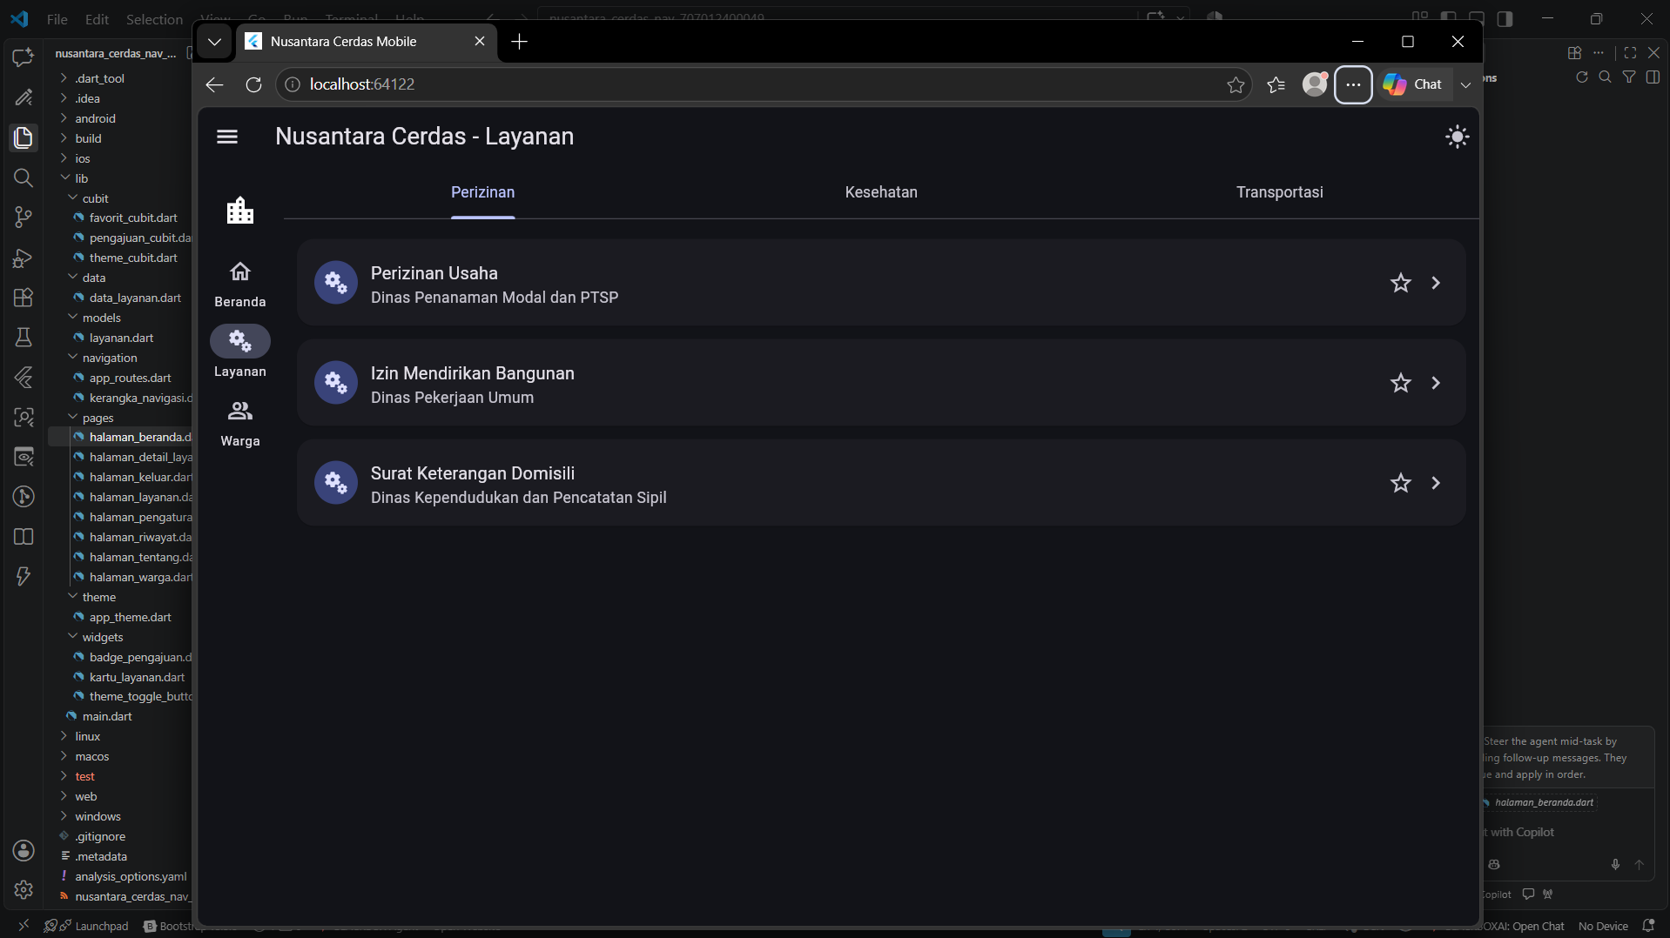
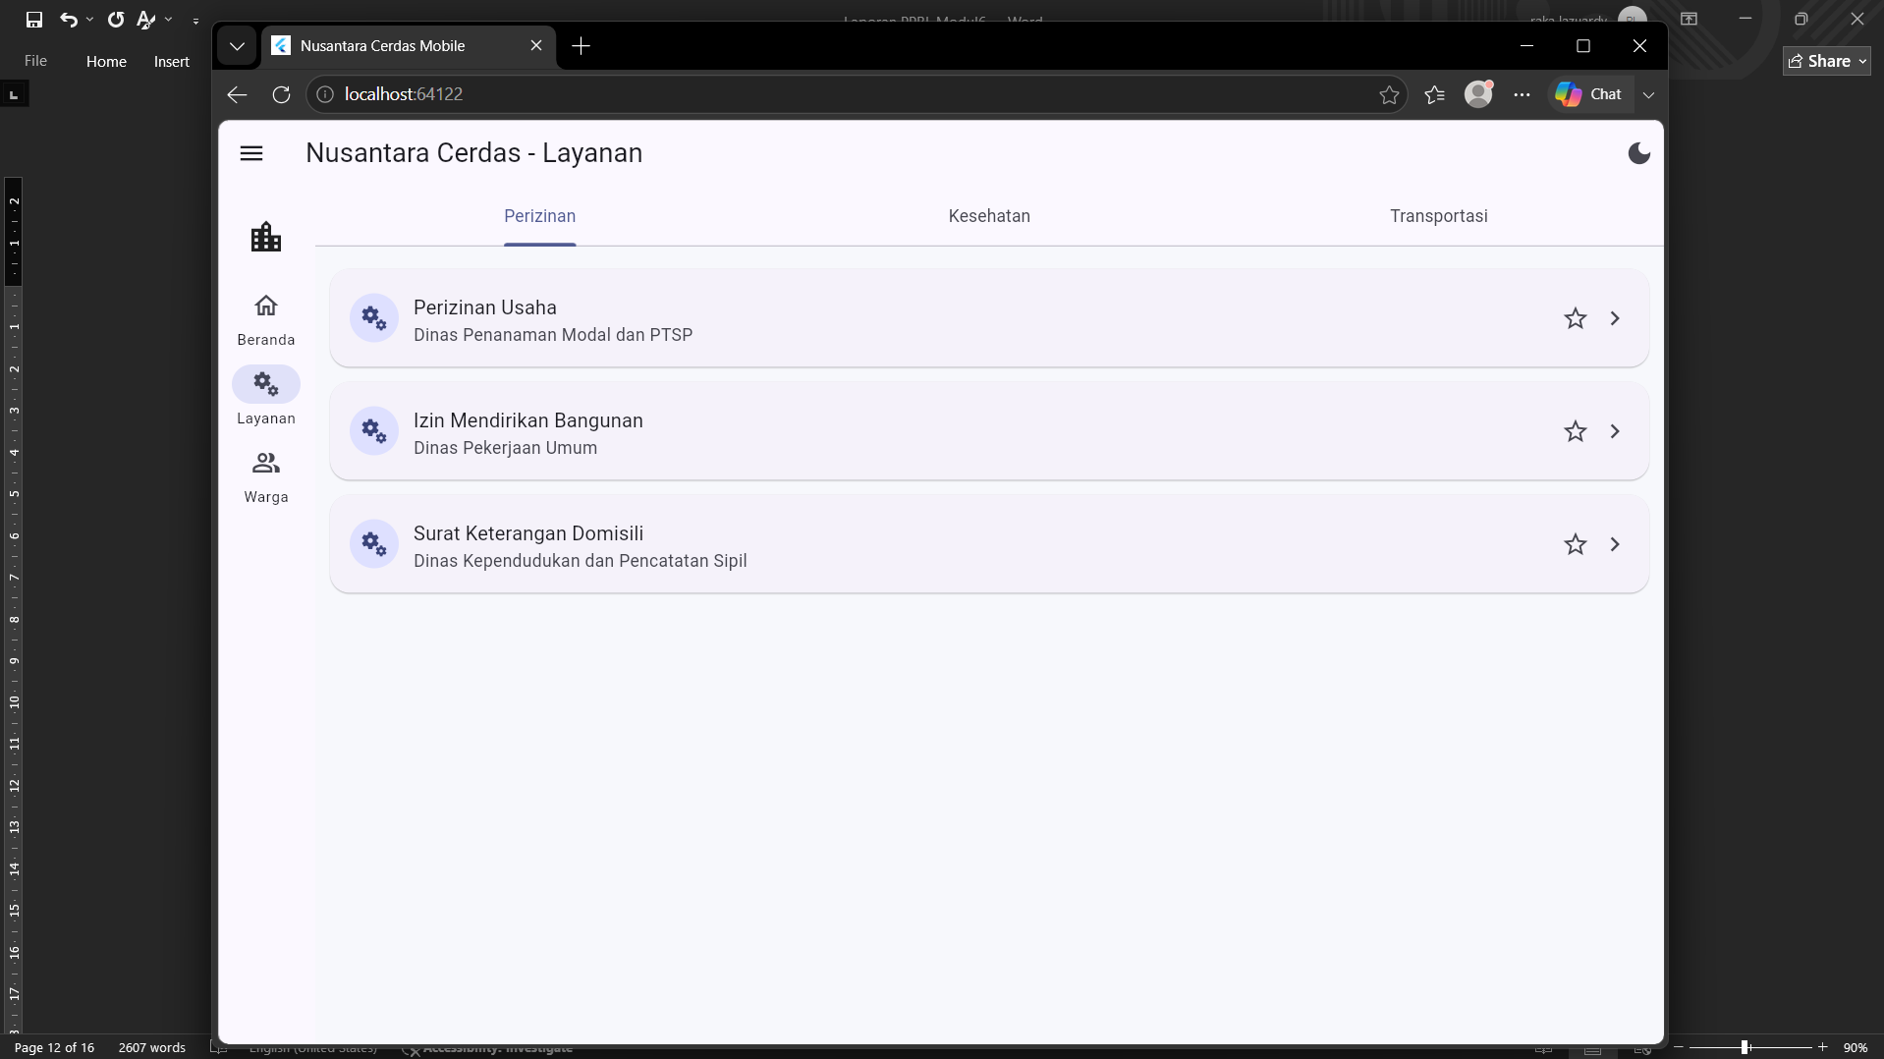
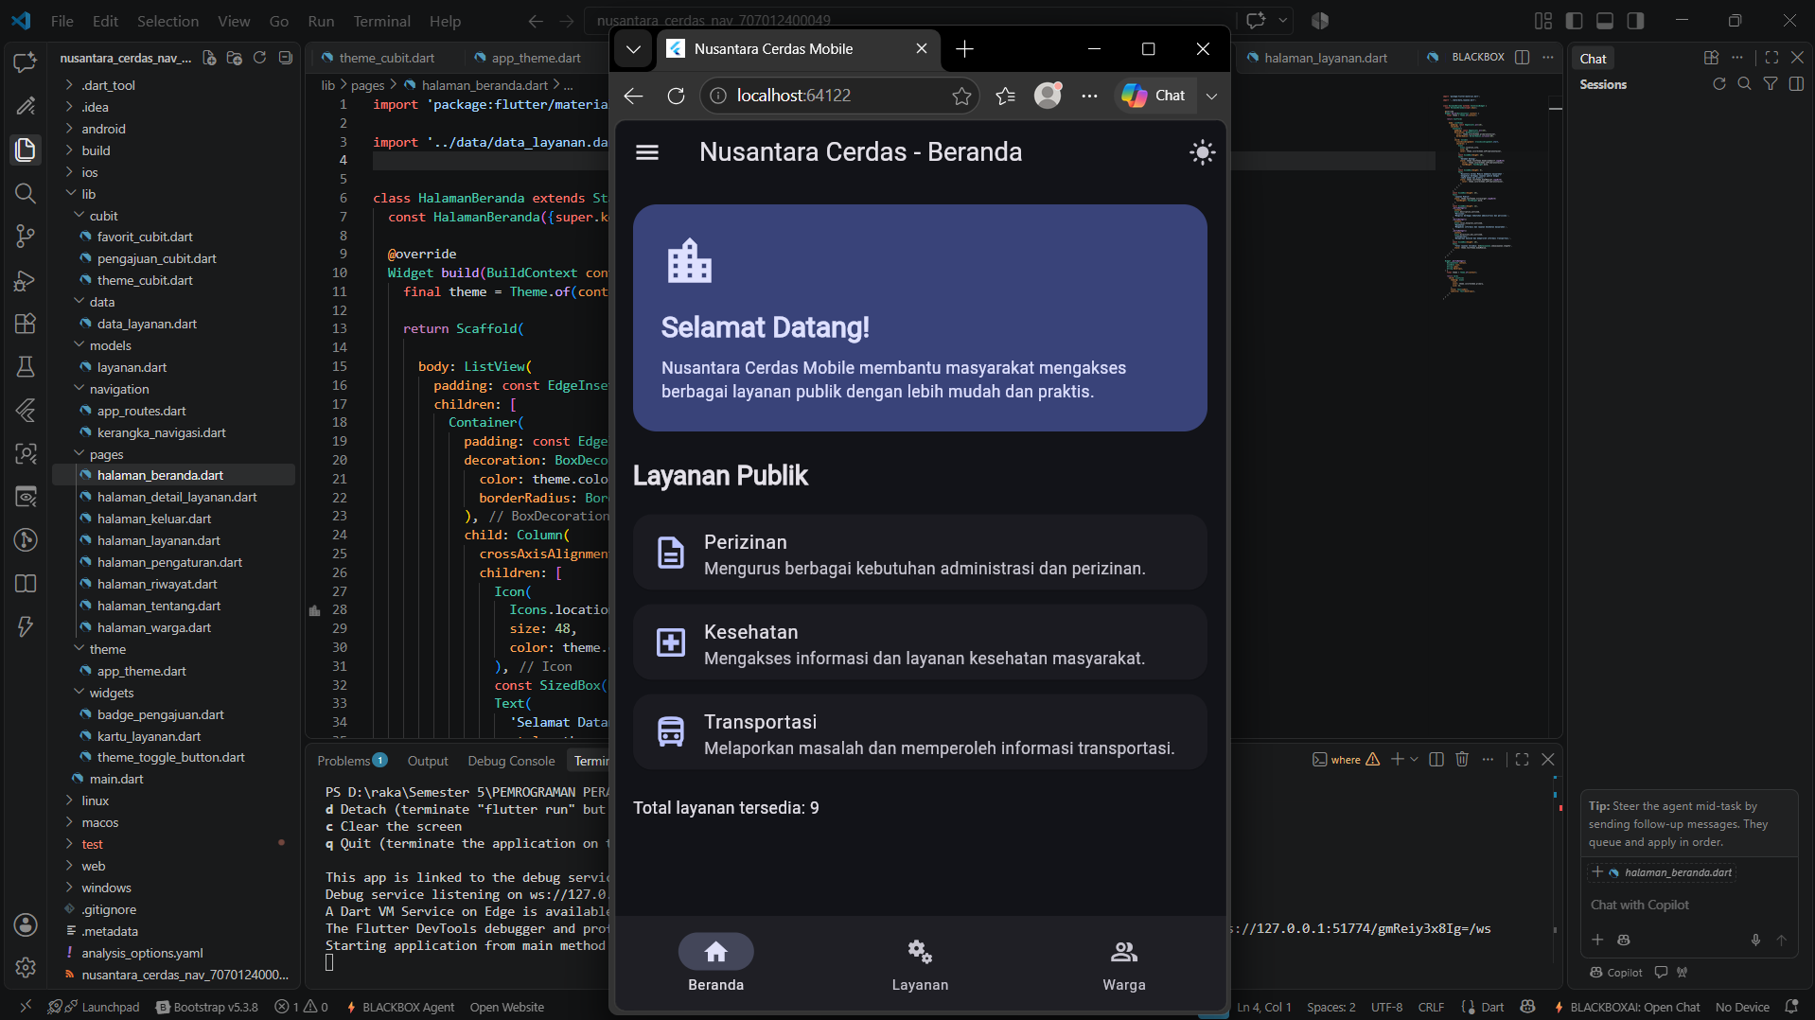
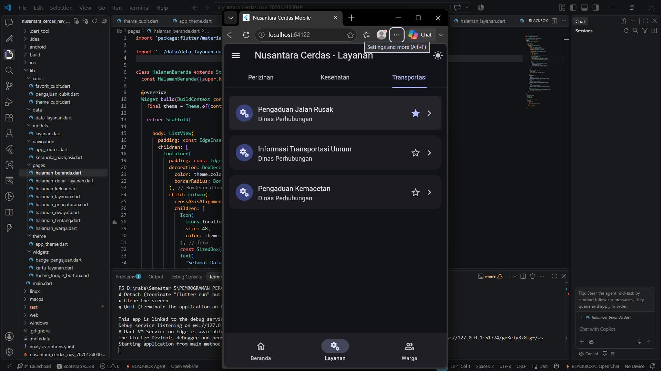
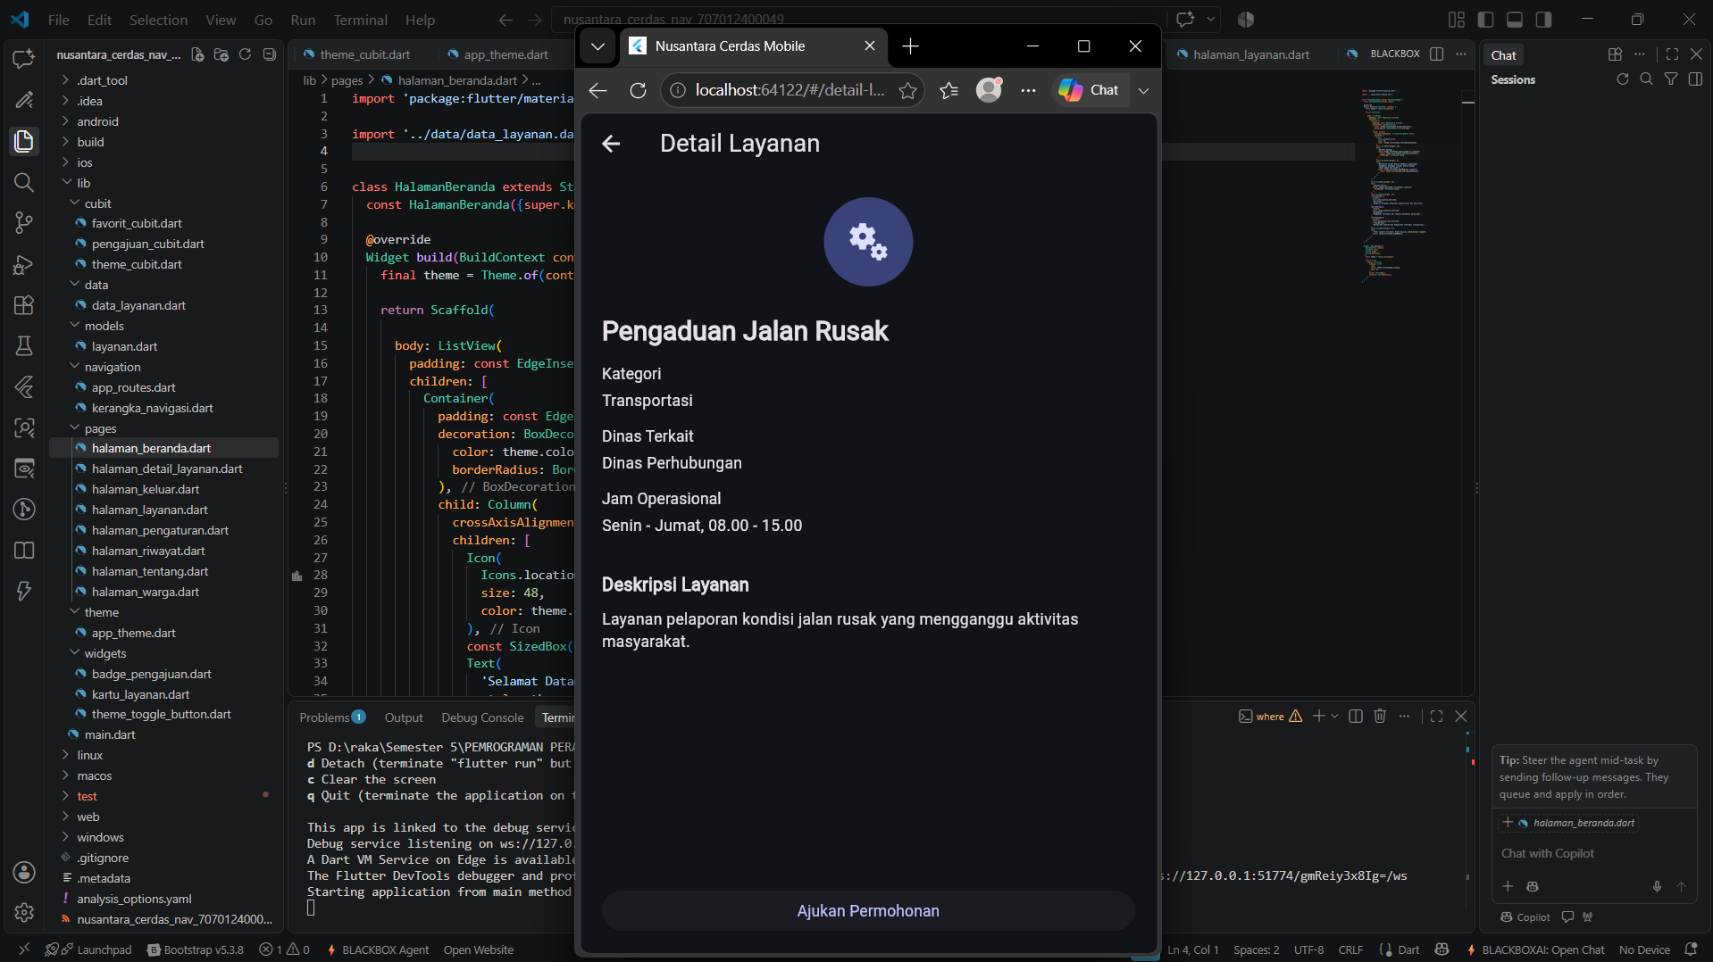
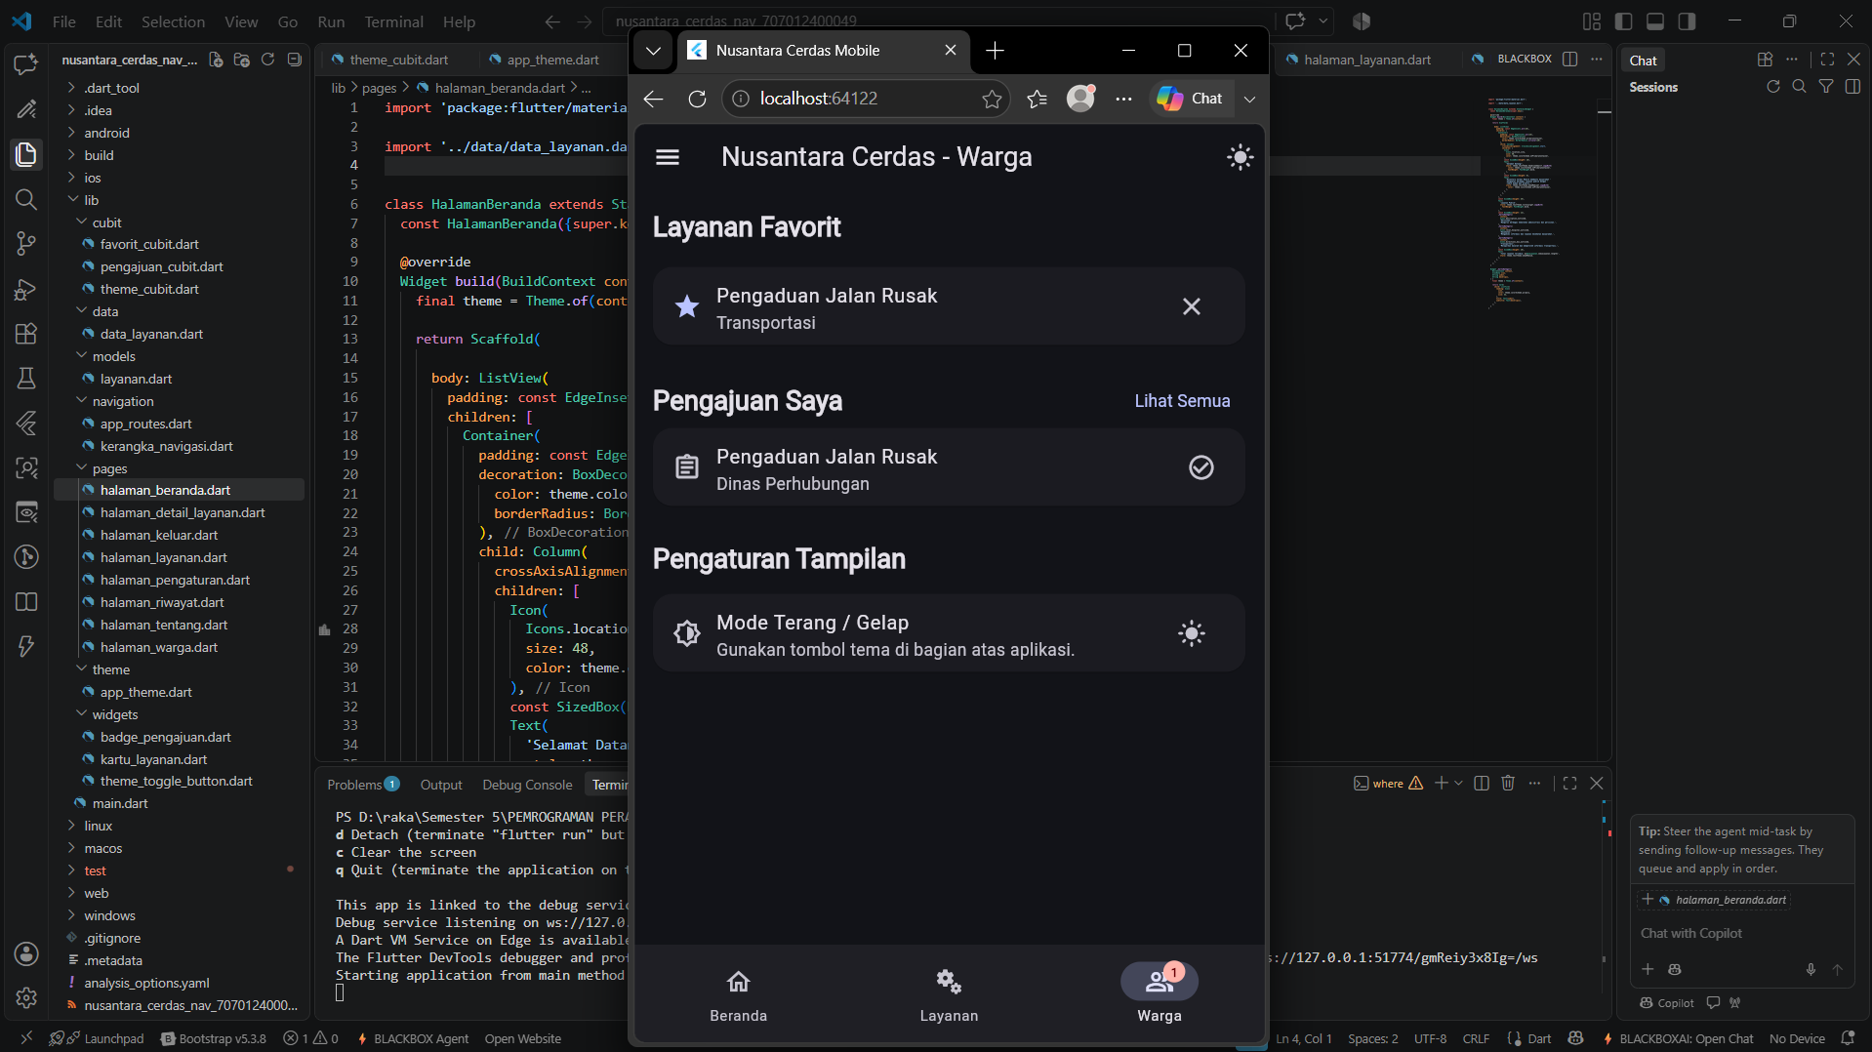
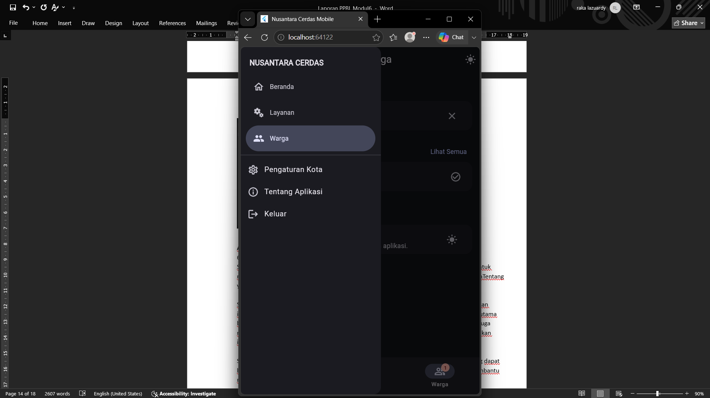
Analisis dan Pembahasan
6.1 Analisis Penerapan StatelessWidget dan StatefulWidget
Dalam pengembangan aplikasi Nusantara Cerdas Mobile, pemilihan StatelessWidget dan StatefulWidget disesuaikan dengan kebutuhan masing-masing komponen.
StatelessWidget digunakan pada komponen yang tidak mengelola perubahan state lokal secara langsung. Contohnya adalah kartu layanan, halaman Beranda, serta widget tombol perubahan tema. Komponen tersebut lebih berfokus pada penyusunan tampilan dan menerima data dari sumber state yang dikelola oleh Cubit.
Sementara itu, StatefulWidget digunakan pada bagian aplikasi yang membutuhkan perubahan state lokal selama proses interaksi berlangsung. Salah satu penerapannya terdapat pada halaman rincian layanan ketika pengguna melakukan pengajuan. Variabel sedangMengirim digunakan untuk mengontrol tampilan indikator loading melalui setState().
Penggunaan Cubit juga memungkinkan perubahan data yang dibutuhkan oleh beberapa halaman dikelola secara terpusat. Dengan demikian, tidak semua komponen perlu menggunakan StatefulWidget untuk memperbarui tampilannya.
6.2 Analisis Penggunaan Cubit
Cubit digunakan karena memiliki struktur yang relatif sederhana untuk mengelola perubahan state tanpa memerlukan pembuatan event seperti pada pendekatan BLoC.
Pada aplikasi ini terdapat tiga pengelola state utama. FavoritCubit bertanggung jawab menyimpan daftar layanan favorit, PengajuanCubit mengelola daftar layanan yang sedang diajukan, sedangkan ThemeCubit mengatur kondisi tema aplikasi.
Ketiga Cubit tersebut memiliki tanggung jawab yang berbeda sehingga pengelolaan data menjadi lebih terstruktur. Setiap perubahan state dilakukan melalui method yang tersedia dan dikirimkan menggunakan emit(). Komponen yang membutuhkan data kemudian dapat mengakses perubahan tersebut melalui BlocBuilder, BlocSelector, maupun context.read().
6.3 Analisis Penggunaan setState()
Penggunaan setState() diterapkan pada halaman rincian layanan untuk mengelola kondisi ketika proses pengajuan sedang berlangsung.
State tersebut bersifat lokal karena hanya memengaruhi tampilan tombol Ajukan Permohonan pada halaman rincian layanan. Oleh karena itu, penggunaan Cubit untuk kondisi loading tersebut tidak diperlukan.
Pemisahan ini menunjukkan bahwa pengelolaan state dapat disesuaikan dengan ruang lingkup data. Data yang digunakan bersama oleh beberapa halaman dikelola menggunakan Cubit, sedangkan data yang hanya diperlukan oleh satu bagian halaman dapat dikelola menggunakan setState().
6.4 Analisis BlocBuilder dan BlocSelector
BlocBuilder digunakan untuk membangun ulang bagian tampilan ketika state yang digunakan mengalami perubahan. Pada aplikasi ini, BlocBuilder diterapkan pada ikon favorit dan bagian Layanan Favorit di halaman Warga agar informasi yang ditampilkan selalu mengikuti kondisi data terbaru.
Sementara itu, BlocSelector digunakan pada badge jumlah pengajuan. Komponen ini hanya mengambil nilai jumlah pengajuan dari state PengajuanCubit. Dengan demikian, perubahan jumlah pengajuan dapat memperbarui badge tanpa harus membangun ulang seluruh bagian navigasi.
Penerapan kedua komponen tersebut membantu membuat tampilan aplikasi lebih reaktif dan menghindari pembaruan komponen yang tidak diperlukan.
6.5 Kendala dan Penyelesaian Galat
Selama proses pengembangan, ditemukan beberapa kendala yang berkaitan dengan struktur kode, pengenalan model, dan integrasi antarkomponen.
Salah satu kendala yang muncul adalah class Layanan tidak dikenali pada beberapa file yang menggunakannya. Hal ini menyebabkan munculnya galat pada deklarasi tipe data, pemanggilan constructor, serta akses atribut seperti id, nama, dan kategori.
Penyelesaian dilakukan dengan memeriksa kembali file model layanan.dart dan memastikan setiap file yang membutuhkan class tersebut telah menggunakan import dengan lokasi yang benar.
Kendala lainnya adalah kesalahan penulisan sintaks berupa kurung kurawal yang belum lengkap pada halaman Layanan. Kesalahan tersebut menyebabkan proses analisis kode tidak dapat dilakukan secara sempurna. Perbaikan dilakukan dengan memeriksa kembali susunan blok kode dan memastikan setiap kurung kurawal memiliki pasangan yang sesuai.
Selain itu, ditemukan masalah pada file pengujian bawaan Flutter yang masih memanggil class MyApp, sedangkan aplikasi menggunakan nama class utama yang berbeda. Masalah tersebut perlu disesuaikan dengan struktur aplikasi yang digunakan.
Proses identifikasi dan perbaikan dilakukan dengan memanfaatkan perintah flutter analyze untuk mengetahui lokasi serta jenis galat. Setelah perbaikan diterapkan, analisis dan pengujian ulang dilakukan untuk memastikan kode dapat berjalan sesuai kebutuhan.
6.6 Keterkaitan dengan Pilar Smart City
Aplikasi Nusantara Cerdas Mobile memiliki keterkaitan dengan konsep Smart Governance dan Smart Living.
Dari sisi Smart Governance, aplikasi menyediakan akses layanan publik melalui satu platform digital. Pengguna dapat melihat berbagai kategori layanan, menandai layanan yang sering digunakan, serta mengelola beberapa pengajuan melalui antarmuka yang terintegrasi. Hal ini mendukung kemudahan akses informasi dan peningkatan kualitas pelayanan publik.
Sementara itu, dari sisi Smart Living, aplikasi dirancang agar lebih mudah digunakan oleh masyarakat melalui navigasi yang responsif, tampilan yang dapat disesuaikan, serta informasi layanan yang dapat ditemukan kembali melalui fitur favorit. Fitur tersebut membantu meningkatkan kenyamanan dan kemudahan masyarakat ketika berinteraksi dengan layanan pemerintah.
Dengan demikian, pengembangan aplikasi ini menjadi salah satu contoh penerapan teknologi informasi untuk mendukung pelayanan publik yang lebih mudah diakses, responsif, dan berorientasi pada kebutuhan masyarakat.
7. KESIMPULAN
Berdasarkan praktikum yang telah dilakukan, dapat disimpulkan bahwa penerapan manajemen state menggunakan Cubit dapat membantu mengelola perubahan data pada aplikasi Flutter secara lebih terstruktur. Pada aplikasi Nusantara Cerdas Mobile, FavoritCubit digunakan untuk mengelola layanan favorit, PengajuanCubit digunakan untuk menyimpan daftar pengajuan layanan, dan ThemeCubit digunakan untuk mengatur perubahan mode terang dan gelap.
Penggunaan setState() juga memberikan pemahaman mengenai pengelolaan state lokal, khususnya dalam menampilkan indikator loading ketika pengguna mengajukan permohonan layanan. Selain itu, penerapan BlocBuilder dan BlocSelector membantu memperbarui tampilan berdasarkan perubahan state tanpa harus membangun ulang seluruh komponen aplikasi.
Melalui praktikum ini, pemahaman mengenai perbedaan StatelessWidget, StatefulWidget, dan Cubit menjadi lebih baik. Pengembangan aplikasi juga menunjukkan bahwa manajemen state yang tepat dapat meningkatkan responsivitas, keteraturan kode, dan kenyamanan penggunaan aplikasi.
Secara keseluruhan, pengembangan Nusantara Cerdas Mobile telah diarahkan untuk mendukung konsep Smart Governance dan Smart Living melalui penyediaan layanan publik digital yang lebih terintegrasi, mudah digunakan, dan responsif terhadap interaksi pengguna.
- Lampiran berisi Link Repositori GitHub
https://github.com/rakalazuardy/Modul6PPBL

